
人工智能程序设计(python)
实验报告

实验题目： 设计实现人物关联分析
专 业： 人工智能
姓 名： 马承乾
学 号： 22920212204180
实验日期： 2023.6.1
指导教师： 曹冬林

- 实验目的
设计实现人物关联分析
- 实验内容
针对实验1和实验2构建的人物信息分析以下内容：
1. 网络中每个群体核心人物，给出计算算法和公式，计算准确率和召回率。 2. 计算人物间的关联因素，计算准确率和召回率
- 实验步骤以及结果（完整代码见附件）
- 流程总览:
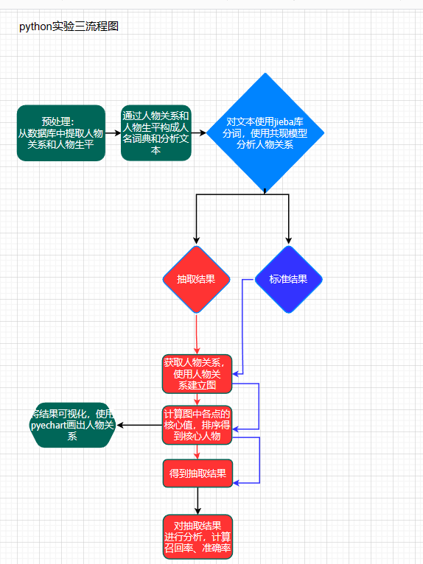

以下将分析结果称为抽取结果，将标准结果称为标准结果；
- 由于第二次实验中获取的数据是根据人名列表来确定的，因此他们之间并不一定有关联，所以第三次实验需要获取有关联的人物。因此我们在实验正式开始之前要对实验数据进行重新爬取。我们更改第二次实验的框架，使用宽度优先搜索的方式创建一个队列，队列之中存放的就是需要访问的人物，每当访问到一个人物并且该人物有关联人物时，就将他的关联人物也放进队列之中，直到获取足够的2000个人物之后。从此我们就得到了实验三需要的实验数据。
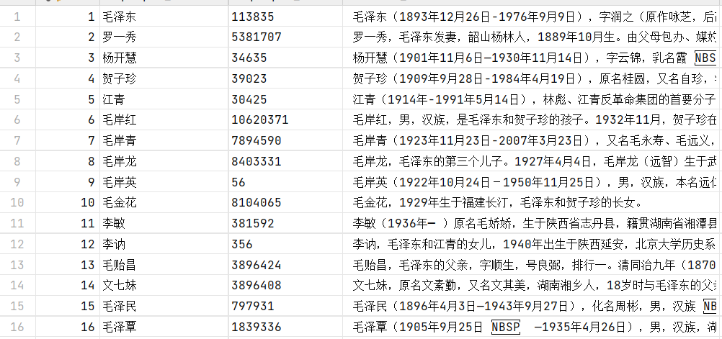
- 在正式开始之前，从实验三的数据库中提取出每一条记录的人名，以及每一条记录对应的人物生平和关联人物这三条信息。使用人名来组成人名词典，使用人物关系来作为人物关系的参考标准，使用人物生平来分析人物关系。
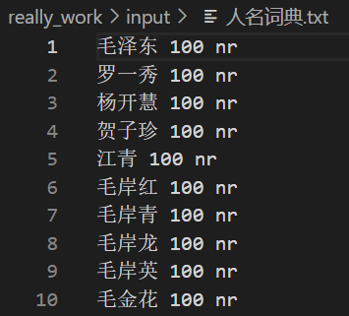
人名词典
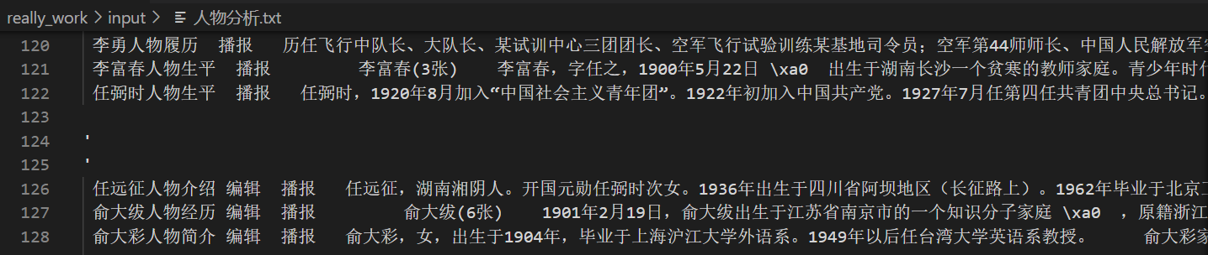
人物生平（分析文本）
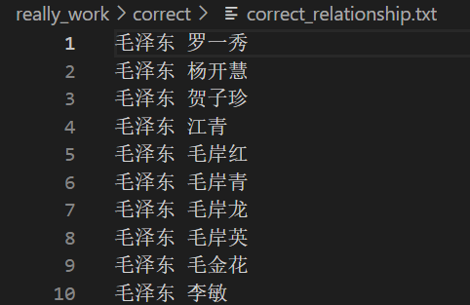
标准人物关系
- 在获取作为标准的数据时，我们对核心人物做如下定义，首先将标准的人物关系用图的结构表示出来，随后计算图中每一个节点的接近中心性、度中心性、介数中心性、特征向量中心性、PageRank等指标，将这五个指标的和作为他们的核心值，随后以核心值的大小对这些人物进行排序，取这2000个人物之中的前10%，也就是前200名作为核心人物。使用标准人物关系得出的核心人物就是标准核心人物，使用抽取出的人物关系得到的核心人物就是抽取出的核心人物。
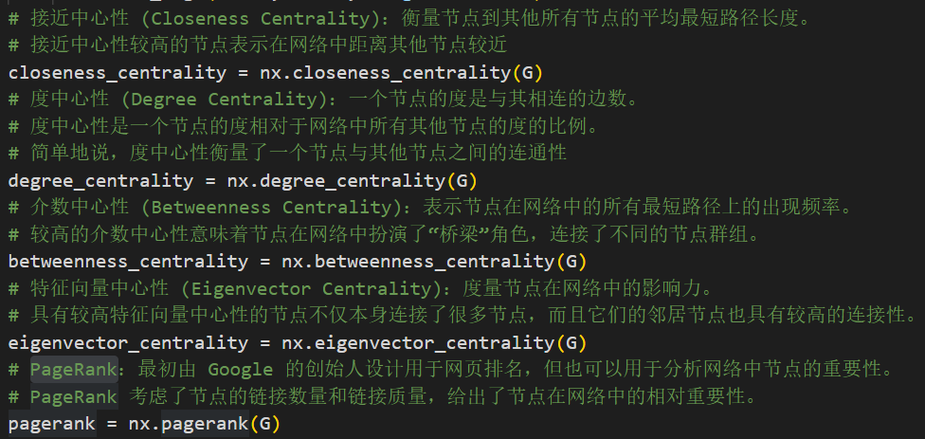
- 由于百度已经提供了标准的人物关系，因此标准人物关系已经得到。
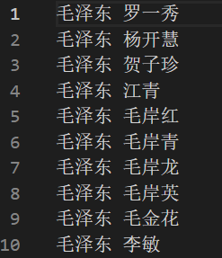
- 接下来我们使用人物生平来分析出人物关系。首先将这2053个人的人物生平文本信息全部粘贴到同一个文本之中，随后在主函数中开始对文本进行分析。这里我们使用到的模型是共现模型，指的是在同一个段落中，如果同时出现两个人名的话，那么这两个人名就是有关系的。此处我们从文本中获取人名的方式是，首先用结巴分词对文本进行信息的处理，随后结巴会将分出来的不同词打上不同的标记，其中被标记为NR的就是人名。得到人名之后，就可以使用共现模型对其进行处理。
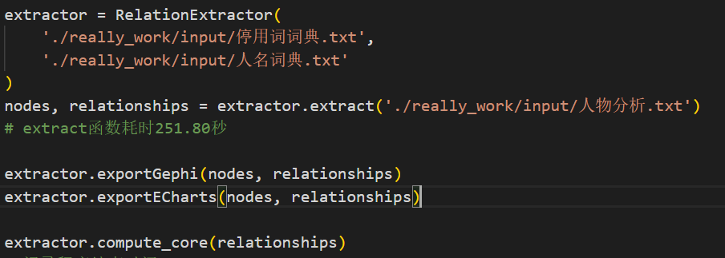
（调用过程）
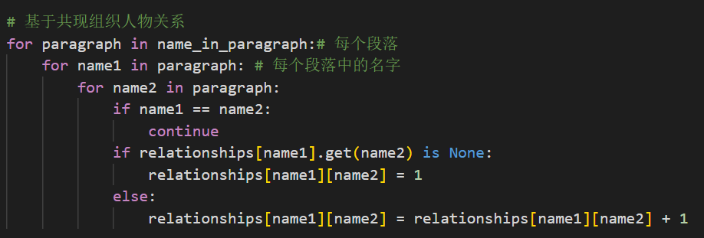
（共线分析）
- 在获得抽取人物关系以后，使用其构建一个无向图，节点与节点之间的边，边权重越大，意味着该两点距离越远。如何为这个边权赋值呢？我们在共线模型之中，两个人同时出现是有一个次数的，两个人同时出现的次数越多，我们就认为他的关系越重要。关系越重要也就意味着在图中两个节点的距离应该更近，也就是说边权应该更小。经过统计可以发现，图中含有的最多的人物关系不会超过5000，因此我们使用5000减该关系出现的次数，也就是该关系到5000之间的距离来衡量这段关系的重要性。
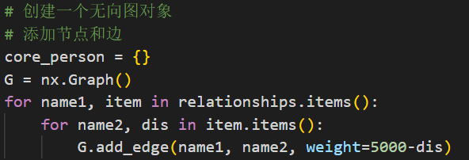
- 得到了每一段关系的重要性之后，我们就可以开始建图。建图以后就可以使用networkx库中现有的函数计算每一个节点的接近中心性、度中心性、介数中心性、特征向量中心性、PageRank。这样可以得到一个字典，字典的键是人名，值是该人名对应的重要性。我们将这个字典转化为列表的形式，然后进行排序，排序以后，这2000个人物之中前200人作为核心人物，即可得到我们想要的核心人物。由此我们就得到了核心人物和人物关系的抽取数据和正确数据。接着我们就可以进入analyse.py函数之中，对已经获得的数据进行分析。
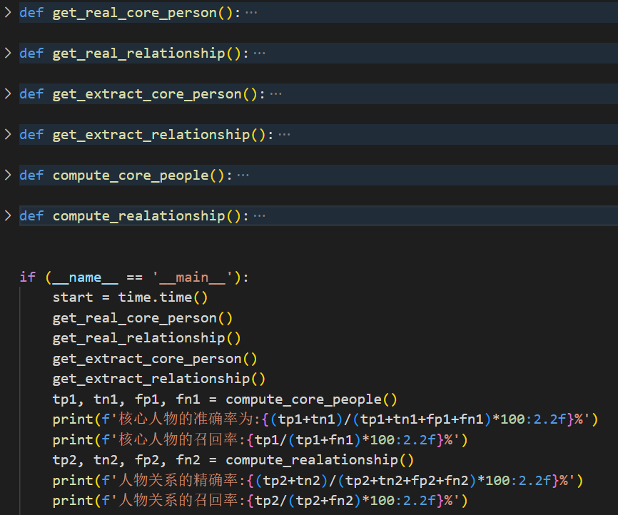
- 想要计算召回率和精确率，必须要知道TP、FP、TN、FN4个值。某一个人名同时出现在抽取核心人物和正确核心人物之中，则TP加一；若某人物出现在正确核心人物之中，并没有出现在抽取核心人物之中，则说明我们将这个人物判断为非核心人物，但实际上他是一个核心人物。因此FN加一；若某一个人物在抽取人物之中出现，但并没有在正确核心人物中出现，则说明该人物并不是核心人物，但我们将其视为核心人物，也就是说我们对其进行了误判。所以FP自增一。
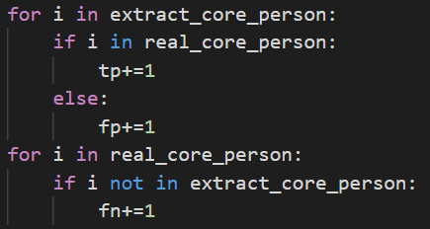
- 在计算TN时，发现公式all_people-200=fn+tn，从而算出TN;
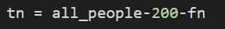
- 对人物关系，计算方式相似，对应fn+tn=2*all_people*all_people-num_relationshiped，计算出tn；
- 在衡量人物关系时，我们将人物之间的关系简单的做一个二分类：即有关系或无关系。在得到了核心人物以及人物关系的这四个指标之后，我们就可以计算出我们想要的召回率和精确率，将结果呈现出来。
- 实验结果与分析
- 我们发现无论是核心人物还是人物关系，其精其精确率都可以达到80%以上，但召回率都在60%左右。
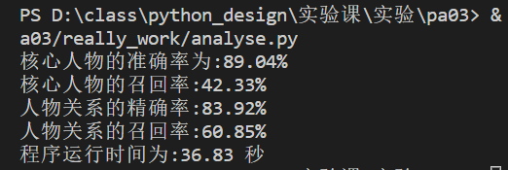
- 我们对结果进行分析，之所以召回率不高，可能是因为在文本分析的过程之中，文本往往有这样一种倾向：人名第一次出现以后，之后的出现都是以“他”、“她”这种人称代词来指代。对于这种指代的情况，我们的共线模型并不能分析出其在文本中出现的次数，从而导致误判。
- 对分析结果用pyechart库进行呈现：
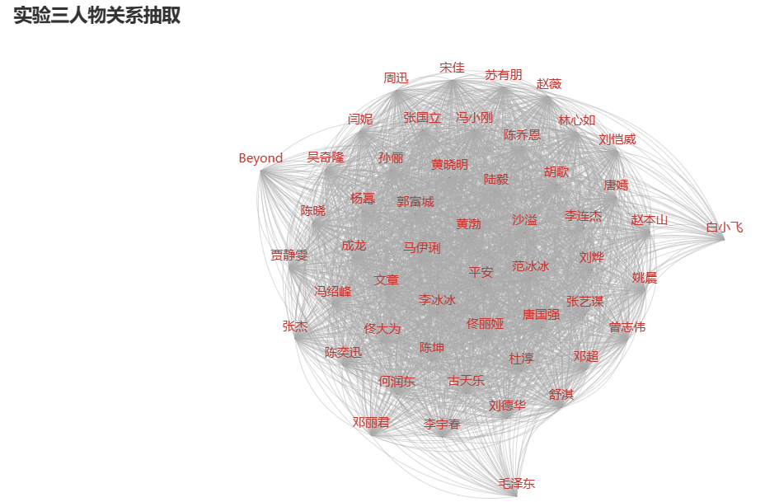
- 实验总结

通过本次实验，我对Python语言有了更深刻的认识，尤其是使用类封装以后，可以让代码变得非常结构清晰和明了。

与此同时，在做工程任务时一定要选择正确的数据，如果使用实验二中保存下来的没有明确没有明显人物关系的数据的话，可能会得到很差的结果。因此数据也是实验过程中很重要的一部分，对数据做好筛选是十分重要的工作。

在实验过程之中，我使用到了NETWORKX以及把JIEBA等现有的python函数库，这些库可以在很大程度上简化我们的工作，让我们的精力可以更好的放到重点的主干上。
- 代码附录：

文件结构：

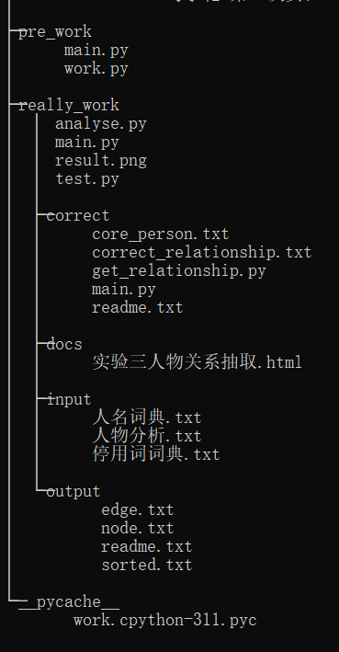

really_work/main.py如下：
import jieba, codecs
import jieba.posseg as pseg
from pyecharts import options as opts
from pyecharts.charts import Graph
import time
import networkx as nx

class RelationExtractor:

def __init__(self, fpStopWords, fpNameDicts):
# 人名词典
self.name_dicts = [line.strip().split(' ')[0] for line in open(fpNameDicts,'rt',encoding='utf-8').readlines()]
# 停止词表
self.stop_words = [line.strip() for line in open(fpStopWords,'rt',encoding='utf-8').readlines()]
# 加载词典
jieba.load_userdict(fpNameDicts)

def extract(self, fpText):
# 人物关系
relationships = {}
# 人名频次
name_frequency = {}
# 每个段落中的人名
name_in_paragraph = []

# 读取文本，统计人名出现的频次，以及每个段落中出现的人名
with codecs.open(fpText, "r", "utf8") as f:
for line in f.readlines():
poss = pseg.cut(line)
name_in_paragraph.append([])
for w in poss:
if w.flag != "nr" or len(w.word) < 2: # nr专门用于标记人名
continue
if (w.word in self.stop_words):# 停用词
continue
if (not w.word in self.name_dicts):# 不在人名字典中
continue
word = w.word
name_in_paragraph[-1].append(word) # 添加这个名字
if name_frequency.get(word) is None:
name_frequency[word] = 0
relationships[word] = {}
name_frequency[word] += 1

# 基于共现组织人物关系
for paragraph in name_in_paragraph:# 每个段落
for name1 in paragraph: # 每个段落中的名字
for name2 in paragraph:
if name1 == name2:
continue
if relationships[name1].get(name2) is None:
relationships[name1][name2] = 1
else:
relationships[name1][name2] = relationships[name1][name2] + 1

print('一共有'+str(len(name_frequency))+'个人物')

# 返回节点和边
return name_frequency, relationships

def exportGephi(self, nodes, relationships):
# 输出节点
with codecs.open("./really_work/output/node.txt", "w", "gbk") as f:
f.write("Id Label Weight\r\n")
for name, freq in nodes.items():
f.write(name + " " + str(freq) + "\r\n")
# 输出边
with codecs.open("./really_work/output/edge.txt", "w", "gbk") as f:
f.write("Source Target Weight\r\n")
for name, edges in relationships.items():
for v, w in edges.items():
if w > 0:
f.write(name + " " + v + " " + str(w) + "\r\n")

def exportECharts(self, nodes, relationships):
# 总频次，用于数据的归一化
total = sum(list(map(lambda x:x[1], nodes.items())))

# 输出节点
nodes_data = []
for name, freq in nodes.items():
if freq > 300:# 比较重要的人物才画出来
nodes_data.append(opts.GraphNode(
name = name,
symbol_size = round(freq / total * 100, 2),
value = freq,
)),

# 输出边
links_data = []
for name, edges in relationships.items():
for v, w in edges.items():
# if w > 200:# 比较重要的关系才画出来
links_data.append(opts.GraphLink(source = v, target = w, value = w))

# 绘制Graph
c = (
Graph()
.add(
"",
nodes_data,
links_data,
gravity = 0.2,
repulsion = 8000,
is_draggable = True,
symbol = 'circle',
linestyle_opts = opts.LineStyleOpts(
curve = 0.3, width = 0.5, opacity = 0.7
),
edge_label = opts.LabelOpts(
is_show = False, position = "middle", formatter = "{b}->{c}"
),
)
.set_global_opts(
title_opts = opts.TitleOpts(title="实验三人物关系抽取")
)
.render("./really_work/docs/实验三人物关系抽取.html")
)

def compute_core(self, relationships):
# 创建一个无向图对象
# 添加节点和边
core_person = {}
G = nx.Graph()
for name1, item in relationships.items():
for name2, dis in item.items():
G.add_edge(name1, name2, weight=5000-dis)
# 接近中心性 (Closeness Centrality)：衡量节点到其他所有节点的平均最短路径长度。
# 接近中心性较高的节点表示在网络中距离其他节点较近
closeness_centrality = nx.closeness_centrality(G)
# 度中心性 (Degree Centrality)：一个节点的度是与其相连的边数。
# 度中心性是一个节点的度相对于网络中所有其他节点的度的比例。
# 简单地说，度中心性衡量了一个节点与其他节点之间的连通性
degree_centrality = nx.degree_centrality(G)
# 介数中心性 (Betweenness Centrality)：表示节点在网络中的所有最短路径上的出现频率。
# 较高的介数中心性意味着节点在网络中扮演了“桥梁”角色，连接了不同的节点群组。
betweenness_centrality = nx.betweenness_centrality(G)
# 特征向量中心性 (Eigenvector Centrality)：度量节点在网络中的影响力。
# 具有较高特征向量中心性的节点不仅本身连接了很多节点，而且它们的邻居节点也具有较高的连接性。
eigenvector_centrality = nx.eigenvector_centrality(G)
# PageRank：最初由 Google 的创始人设计用于网页排名，但也可以用于分析网络中节点的重要性。
# PageRank 考虑了节点的链接数量和链接质量，给出了节点在网络中的相对重要性。
pagerank = nx.pagerank(G)

core_person = {}
for name,a,b,c,d,e in zip(closeness_centrality.keys(),
closeness_centrality.values(),
degree_centrality.values(),
betweenness_centrality.values(),
eigenvector_centrality.values(),
pagerank.values()):
core_person[name]=a+b+c+d+e
sort_core_person = sorted(core_person.items(), key=lambda x:x[1], reverse=True)
sort_core_person = dict(sort_core_person)
with codecs.open("./really_work/output/sorted.txt", "w", "utf8") as f:
f.write('the number of people:'+str(len(sort_core_person))+'\n')
id = 0
for name,importance in sort_core_person.items():
id += 1
f.write(name+' '+str(importance)+'\n')
if id == 200:
break

if (__name__ == '__main__'):
# 记录程序开始时间
start_time = time.time()

extractor = RelationExtractor(
'./really_work/input/停用词词典.txt',
'./really_work/input/人名词典.txt'
)
nodes, relationships = extractor.extract('./really_work/input/人物分析.txt')
# extract函数耗时251.80秒

extractor.exportGephi(nodes, relationships)
extractor.exportECharts(nodes, relationships)

extractor.compute_core(relationships)
# 记录程序结束时间
end_time = time.time()
# 计算程序运行时间
run_time = end_time - start_time
print(f'程序运行时间为：{run_time:.2f} 秒')
analyse.py如下：
import time
extract_relationship = {}
real_relationship = {}
extract_core_person = []
real_core_person = []
all_people = 2053
def get_real_core_person():
global real_core_person
with open('./really_work/correct/core_person.txt','r',encoding='utf8') as f:
lines = f.readlines()
for i in range(len(lines)):
if i == 0 or i == 1:
continue
name_and_freq = lines[i].split(' ')
real_core_person.append(name_and_freq[0])

def get_real_relationship():
global real_relationship
with open('./really_work/correct/correct_relationship.txt','r',encoding='utf8') as f:
lines = f.readlines()
for i in lines:
i = i.replace('\n','')
i = i.split(' ')
name1_and_name2 = i
name1 = name1_and_name2[0]
name2 = name1_and_name2[1]
if real_relationship.get(name1) == None:
real_relationship[name1] = [name2]
elif name2 not in real_relationship[name1]:
real_relationship[name1].append(name2)

if real_relationship.get(name2) == None:
real_relationship[name2] = [name1]
elif name2 not in real_relationship[name2]:
real_relationship[name2].append(name1)
# id=0
# for i,j in extract_relationship.items():
# id+=1
# print(i+':')
# for k in j:
# print(k)
# print('over')
# if id==5:
# return

def get_extract_core_person():
global extract_core_person
with open('./really_work/output/sorted.txt','r',encoding='utf8') as f:
lines = f.readlines()
for i in range(len(lines)):
if i == 0:
continue
name_and_score = lines[i].split(' ')
extract_core_person.append(name_and_score[0])

def get_extract_relationship():
global extract_relationship
with open('./really_work/output/edge.txt','r',encoding='gbk') as f:
lines = f.readlines()
for i in range(len(lines)):
if i == 0:
continue
line = lines[i]
line = line.replace('\n','').split(' ')
name1, name2 = line[0], line[1]
if extract_relationship.get(name1) == None:
extract_relationship[name1] = [name2]
elif name2 not in extract_relationship[name1]:
extract_relationship[name1].append(name2)

if extract_relationship.get(name2) == None:
extract_relationship[name2] = [name1]
elif name2 not in extract_relationship[name2]:
extract_relationship[name2].append(name1)
# id=0
# for i,j in extract_relationship.items():
# id+=1
# print(i+':')
# for k in j:
# print(k)
# print('over')
# if id==5:
# return

def compute_core_people():
tp, tn, fp, fn = 0, 0, 0, 0
global extract_core_person,real_core_person,all_people
for i in extract_core_person:
if i in real_core_person:
tp+=1
else:
fp+=1
for i in real_core_person:
if i not in extract_core_person:
fn+=1
#一共all_people人，200个是核心人物，all_people-200=fn+tn是被认为不是核心人物
tn = all_people-200-fn
# print(tp, tn, fp, fn)
return tp, tn, fp, fn

def compute_realationship():
tp, tn, fp, fn = 0, 0, 0, 0
global extract_relationship,real_relationship,all_people
num_relationshiped=0 #判断为有关的关系
for i,j in extract_relationship.items():
num_relationshiped+=len(j)
for k in j:
if (i in real_relationship) and (k in real_relationship[i]):
tp+=1
else:
fp+=1
for i,j in real_relationship.items():
for k in j:
if (i not in extract_relationship) or (k not in extract_relationship[i]):
fn+=1
#一共all_people*all_people*2段关系，判断为无关的fn+tn=2*all_people*all_people-num_relationshiped
tn=all_people*all_people*2-num_relationshiped-fn
# print(tp, tn, fp, fn)
return tp, tn, fp, fn

if (__name__ == '__main__'):
start = time.time()
get_real_core_person()
get_real_relationship()
get_extract_core_person()
get_extract_relationship()
tp1, tn1, fp1, fn1 = compute_core_people()
print(f'核心人物的准确率为:{(tp1+tn1)/(tp1+tn1+fp1+fn1)*100:2.2f}%')
print(f'核心人物的召回率:{tp1/(tp1+fn1)*100:2.2f}%')
tp2, tn2, fp2, fn2 = compute_realationship()
print(f'人物关系的精确率:{(tp2+tn2)/(tp2+tn2+fp2+fn2)*100:2.2f}%')
print(f'人物关系的召回率:{tp2/(tp2+fn2)*100:2.2f}%')
end = time.time()
run_time = end-start
print(f'程序运行时间为:{run_time:.2f} 秒')

really_work/correct/main.py
import networkx as nx
import codecs
def correct_core_person(relationships):
# 创建一个无向图对象
# 添加节点和边
core_person = {}
G = nx.Graph()
for name1, item in relationships.items():
for name2, dis in item.items():
G.add_edge(name1, name2, weight=dis)
# 接近中心性 (Closeness Centrality)：衡量节点到其他所有节点的平均最短路径长度。
# 接近中心性较高的节点表示在网络中距离其他节点较近
closeness_centrality = nx.closeness_centrality(G)
# 度中心性 (Degree Centrality)：一个节点的度是与其相连的边数。
# 度中心性是一个节点的度相对于网络中所有其他节点的度的比例。
# 简单地说，度中心性衡量了一个节点与其他节点之间的连通性
degree_centrality = nx.degree_centrality(G)
# 介数中心性 (Betweenness Centrality)：表示节点在网络中的所有最短路径上的出现频率。
# 较高的介数中心性意味着节点在网络中扮演了“桥梁”角色，连接了不同的节点群组。
betweenness_centrality = nx.betweenness_centrality(G)
# 特征向量中心性 (Eigenvector Centrality)：度量节点在网络中的影响力。
# 具有较高特征向量中心性的节点不仅本身连接了很多节点，而且它们的邻居节点也具有较高的连接性。
eigenvector_centrality = nx.eigenvector_centrality(G)
# PageRank：最初由 Google 的创始人设计用于网页排名，但也可以用于分析网络中节点的重要性。
# PageRank 考虑了节点的链接数量和链接质量，给出了节点在网络中的相对重要性。
pagerank = nx.pagerank(G)

core_person = {}
for name,a,b,c,d,e in zip(closeness_centrality.keys(),
closeness_centrality.values(),
degree_centrality.values(),
betweenness_centrality.values(),
eigenvector_centrality.values(),
pagerank.values()):
core_person[name]=a+b+c+d+e
sort_core_person = sorted(core_person.items(), key=lambda x:x[1], reverse=True)
sort_core_person = dict(sort_core_person)
with codecs.open("./really_work/correct/core_person.txt", "w", "utf8") as f:
f.write('the number of people:'+str(len(sort_core_person))+'\n')
id = 0
for name,importance in sort_core_person.items():
name = name.replace('\n','').replace('\r','')
id += 1
f.write(name+' '+str(importance)+'\n')
if id == 200:
break

relation = {}
with open('./really_work/correct/correct_relationship.txt', 'r', encoding='utf8') as f:
lines = f.readlines()
for line in lines:
line = line.split(' ')

if (line[0] in relation) and (line[1] not in relation[line[0]]):
relation[line[0]][line[1]] = 1
elif line[0] not in relation:
relation[line[0]]={line[1]:0}
else:
relation[line[0]][line[1]] += 1

if (line[1] in relation) and (line[0] not in relation[line[1]]):
relation[line[1]][line[0]] = 1
elif line[1] not in relation:
relation[line[1]]={line[0]:0}
else:
relation[line[1]][line[0]] += 1

correct_core_person(relation)
print('over')

really/correct/get_relationship.py
import pymysql
db = pymysql.connect(host="localhost", user="root", password="0000", db="crawl3", charset="utf8")
# 使用 cursor() 方法创建一个游标对象 cursor
cursor = db.cursor()

# 执行 SQL 查询语句
sql = "SELECT people_name,basic_relationship FROM result;"
cursor.execute(sql)

# 获取查询结果
results = cursor.fetchall()
# relationship = {}
# for row in results:
# id=0
# for i in range(len(row)):
# if row[i] == 'r':
# id = i
# break
# row = row[5:i]

with open('correct_relationship.txt','w+',encoding='utf-8') as fp:
for row in results:
name = str(row[0])
rela = str(row[1])
relas = rela.split('\n')
for rela in relas:
id=0
for i in range(len(rela)):
if rela[i] == 'r':
id = i
break
rela = rela[5:id]
fp.write(name+' '+rela+'\n')
# 关闭数据库连接
db.close()

pre_work/main.py
import pymysql
db = pymysql.connect(host="localhost", user="root", password="0000", db="crawl3", charset="utf8")
# 使用 cursor() 方法创建一个游标对象 cursor
cursor = db.cursor()

# 执行 SQL 查询语句
sql = "SELECT basic_experience FROM result;"
cursor.execute(sql)

# 获取查询结果
results = cursor.fetchall()
with open('人物分析.txt','w+',encoding='utf-8') as fp:
for row in results:
row=str(row)
row=row[2:-3]
row=row+'\n'
fp.write(row)
# 关闭数据库连接
db.close()

